La première expédition de Tchad Petroleum Company (TPC) rapporte 80 millions de dollars

Le Parlement de transition du Tchad nationalise en mars 2023 tous les actifs d'Esso Tchad, ex-filiale de la major américaine ExxonMobil. Le gouvernement tchadien conteste la vente récente à une compagnie britannique (Savannah). La nationalisation a été votée par le Conseil national de transition (CNT), installé début octobre 2022 après qu'un dialogue de réconciliation nationale (DNIS) a octroyé vingt-quatre mois de plus comme président de transition à Mahamat Idriss Déby Itno. Le CNT, dont les députés ont été nommés par le président Déby, fait office de Parlement depuis qu'il a été proclamé une première fois chef de l'Etat le 20 avril 2021, à la tête d'un conseil de quinze généraux.
Création de la société anonyme Tchad Petroleum Company le 29 avril 2023. Elle reprend les actifs d’Esso. Elle se heurte à des manœuvres au Cameroun.
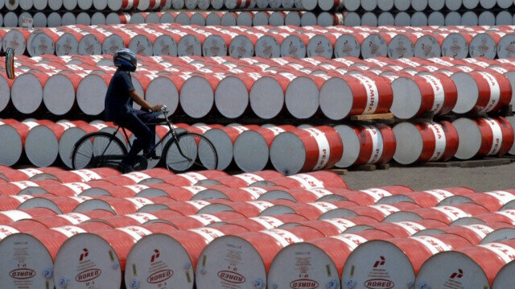
Crédit photo: DEWIRA/AFP
Le rôle de l’oléoduc Doba-Kribi (Tchad-Cameroun)
L'enlèvement de la première cargaison de brut de Tchad Petroleum Company (TPC) est prévu mardi 25 juillet 2023, selon des sources concordantes, Africa intelligence, Tchad info et Ecomatin.
Selon les mêmes sources, pour cette première opération, TPC va générer des bénéfices de 80 millions de dollars.
Quelque 950 000 barils de brut issus des champs pétrolifères de Doba (province du Logone-Oriental/sud tchadien), seront mis sur le marché international via le port de Kribi dans le sud du Cameroun précise ainsi Ecomatin.
Le champ pétrolifère de Doba compte sept gisements de pétrole dont la production journalière est de 28 000 barils.
L'augmentation du volume de production de ces gisements de 238,1%, a permis au trésor public tchadien de bénéficier en 2022, d'une hausse des recettes malgré la chute du franc CFA face au dollar, au cours de la même année, rappelle Ecomatin.

